
Laboratorio: Enzimas
ESCUELA DE CIENCIAS JURÍDICAS Y SOCIALES
PSICOLOGÍA - PSICOFISIOLOGÍA

ResultadoS de AprendizajeS
3. Analizar y valorar los mecanismos que posibilitan el funcionamiento sistémico integrado en el hombre reconociendo un ambiente metabólico estable.

Objetivos
1.- Reconocer la importancia de las enzimas en los procesos de nutrición , respiración y flujo de sustancias en el organismo .
2.- Analizar los factores que afectan la actividad enzimática, principalmente en la síntesis de proteínas a nivel celular.

Introducción

Todas las reacciones metabólicas requieren de sustancias catalizadoras denominadas enzimas. Las enzimas, con la excepción de las ribosimas, son proteínas globulares capaces de catalizar las reacciones metabólicas. Son solubles en agua y se difunden bien en los líquidos orgánicos. Pueden actuar a nivel intracelular, es decir en el interior de la célula donde se han formado, o a nivel extracelular, en la zona donde se segregan.

La enzimas cumplen las dos leyes comunes a todos los catalizadores: la primera es que durante la reacción no se alteran, y la segunda es que no desplazan la constante de equilibrio para que se obtenga más producto, sino que simplemente favorecen que la misma cantidad de producto se obtenga en menos tiempo.

Las enzimas a diferencia de los catalizadores no biológicos, presentan una gran especificidad, actúan a temperatura ambiente y consiguen un aumento de la velocidad de reacción de un millón a un trillón de veces.

En toda reacción química encontramos sustancias denominadas sustratos o reactivos y sustancias finales o productos. Para que los sustratos se conviertan en productos se necesita que los enlaces de los sustratos se debiliten y se favorezca su ruptura. Este paso intermedio requiere de un aporte de energía, y cuando esto sucede recibe el nombre de complejo activado. La energía necesaria para la activación se conoce como energía de activación.

Las enzimas pueden actuar de dos formas : unas fijándose mediante enlaces fuertes ( covalentes ) al sustrato , de modo que se debiliten sus enlaces y no necesite tanta energía para romperlos y otras atrayendo a las sustancias reaccionantes hacia la superficie de modo que aumente la posibilidad de encuentro y que la reacción se produzca más fácilmente. Las enzimas una vez que han realizado la transformación del sustrato se liberan rápidamente para permitir el acceso a otros sustratos.

Las enzimas pueden formar complejos multienzimáticos de modo que el producto de una enzima sea el sustrato de la enzima siguiente. Generalmente estos complejos ocupan compartimentos membranosos con altas concentraciones enzimáticas que no necesariamente son altas en el resto de la célula.

Algunas enzimas no se encuentran activadas y necesitan de un activador para convertirlas en enzimas . Es el caso de las enzimas pancreáticas o del pepsinógeno del estómago que necesita del HCl para activarse. Reciben el nombre de zimógenos o proenzimas.

Existen también enzimas que cumplen la misma función en diferentes tejidos y varían solamente en la secuencia de los AA , se denominan isozimas o isoenzimas.

En las cadenas polipeptídicas de una enzima se pueden distinguir tres tipos de AA.

- AA estructurales
- AA de fijación
- AA catalizadores.

El centro de fijación y el centro catalítico suelen hallarse contiguos y forman el llamado centro activo de la enzima.

Actividad enzimática:

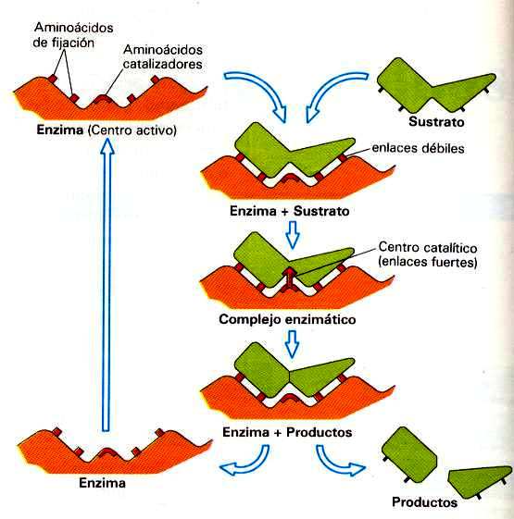

La actividad enzimática es regulada por varios factores entre los que destacan:

- La temperatura: Cada enzima tiene una temperatura óptima para la cual la actividad enzimática es óptima.

- PH: Todas las enzimas tienen dos valores de pH límites entre los cuales la enzima tiene la máxima eficacia.

- Concentración de sustrato: Es importante pues las enzimas tienden a mantener elequilibrio y si la concentración del sustrato aumenta en exceso se produce una saturación de la enzima.

- Activadores: Se refiere principalmente a algunos iones que favorecen la unión del sustrato y la enzima.

- Inhibidores: Son sustancias que disminuyen la velocidad y eficacia de una enzima o bien impiden totalmente su acción.

La inhibición puede ser de dos tipos:

Irreversible: cuando ocupa el centro activo de la enzima

Reversible: cuando no se inutiliza el centro activo y esta puede ser de tipo:
Competitiva y no competitiva

Inhibición enzimática:
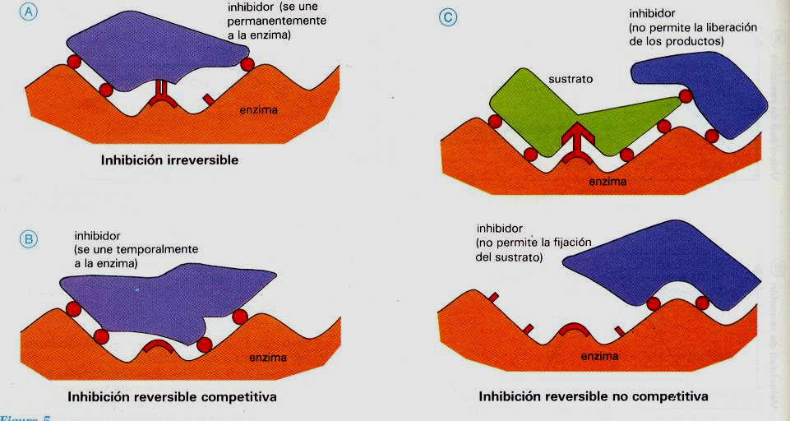

Diferentes tipos de inhibición

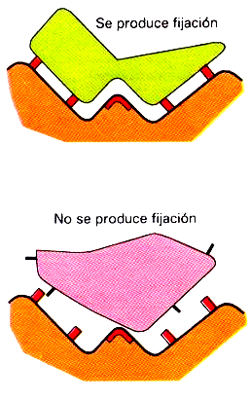
Especificidad enzimática:

Se observa en el esquema la disposición espacial de los radicales del centro activo y los radicales libres del sustrato, los cuales dan lugar a la especificidad de la enzima.

Actividades:

La catalasa es una enzima que se encuentra en organismos vivos y cataliza la descomposición del peróxido de hidrógeno (H202) en oxígeno y agua. El peróxido de hidrógeno es un residuo del metabolismo celular de muchos organismos vivos pero dada su toxicidad debe transformarse rápidamente en compuestos menos peligrosos. Para ello se usa con frecuencia esta enzima que cataliza su descomposición en agua y oxígeno:

La reacción se representa de la siguiente manera:
2 H2O2 → 2 H2O + O2

Catalasa en tejido animal:

- Tomar un trozo de hígado de pollo y colóquelo en un mortero. Agregue agua destilada y macérelo. Luego filtre el macerado obtenido.
- Agregar un 1 ml de la solución filtrada a un tubo de ensayo y luego coloque dos 2 gotas de H₂O₂ (30 vol.)Interprete el resultado

Catalasa en tejido vegetal:

- Se extrae la enzima de la papa o del tomate.
- Demostración cualitativa: Agregue 1 Par de gotas de H₂O₂. Observe, compare
con la actividad anterior y concluya.

Estabilidad de la enzima frente a agentes físicos y químicos:

- Prepare 4 tubos de ensayo con 1 ml de preparado enzimático animal en cada uno de ellos. Rotule los tubos del 1 al 4
- Caliente el tubo N°1 a 37°C y agregue 2 gotas de H₂O₂.
- Coloque el tubo 2 directamente al mechero (usando una pinza de madera), hasta su punto de ebullición, agregue 2 gotas de H₂O₂ .
- Al tubo Nº3 agregue 0,5 ml de ácido sulfúrico. Mezcle bien (coloque papel parafilm para tapar el tubo). Agregue 2 gotas de H₂O₂. Concluya.
- Al tubo Nº4 agregue 0.5 ml de Na(OH) o K(OH) . Después de mezclar, agregue 2 gotas de
H₂O_{2.}

Preguntas:

1. ¿Cuál es la fuente de la que se extrae la enzima catalasa?
2. ¿Cuál será la función de esa enzima en el organismo?
3. ¿Cuál es el sustrato sobre el que actúa esta enzima?
4. ¿Cuál es el producto que se obtiene de su actividad?
5. ¿Cuál es el efecto de los agentes físicos y químicos en la actividad enzimática?
6.- Desde el punto de vista enzimático ¿cómo influiría o dejaría de influir una enzima en la
producción de un neurotransmisor?
7.- Desde el punto de vista genético ¿Cómo influiría la falta de una enzima a nivel celular en el
nivel de respuesta del individuo? Fundamenta.

Bibliografía

-Alberts B. Biología Molecular de la Célula
- Darnell, J. et al. Biología Molecular y Celular.
http://www.lafacu.com/apuntes/biologia/enzimas/default.htm
http://www.forest.ula.ve/~rubenhg/enzimas/

Prof. P. Solís M.

